Comunicato stampa
ACCADEMIA DI ROMANIA IN ROMA

L’artista romena Maria CIOATĂ vincitrice del 1° Premio “Lorenzo Il Magnifico”, sezione arte ceramica, conferito dalla Florence Biennale 2017 – Biennale Internazionale d’Arte Contemporanea di Firenze

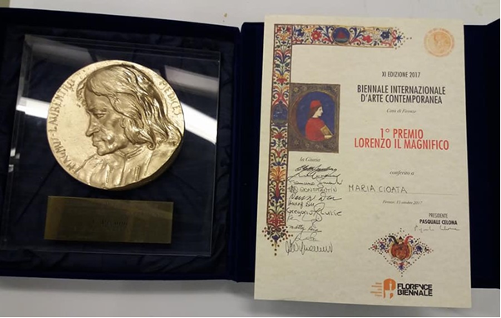

Nel periodo 6 – 15 ottobre 2017 presso il Padiglione Spadolini della Fortezza da Basso di Firenze, si è svolta la Florence Biennale 2017 – XI-ma edizione della Biennale Internazionale d’Arte Contemporanea di Firenze. In questa occasione l’Istituto Culturale Romeno di Bucarest, tramite l’Accademia di Romania in Roma e l’Istituto Romeno di Cultura e Ricerca Umanistica di Venezia, ha sostenuto la partecipazione delle artiste romene Alina Aldea, Maria Cioată e Maria Mănucă alla prestigiosa manifestazione dedicata all’arte contemporanea e alle sue varie forme di espressione. Le loro opere sono state selezionate dal Comitato internazionale di selezione, insieme ai lavori di altri sette artisti romeni, per essere presentate alla Florence Biennale 2017. Nell’ambito della Biennale sono state esposte opere di: disegno e calligrafia, pittura, tecnica mista, scultura, arte ceramica, arte tessile, gioiello d’arte, fotografia, arte digitale, video d’arte, performance e installazione d’arte realizzate di artisti provenienti da ogni parte del mondo. Il tema dell’XI Biennale Internazionale di Arte Contemporanea di Firenze è stata «eARTh: Creativity & Sustainability».

Ad ogni edizione della Florence Biennale, una Giuria Internazionale costituita da personalità di rilievo del mondo dell’arte e della cultura assegna il Premio Internazionale «Lorenzo il Magnifico». All’XI Biennale Internazionale di Arte Contemporanea di Firenze la Giuria Internazionale ha conferito il premio ai vincitori di ciascuna delle seguenti categorie artistiche: disegno e calligrafia, pittura, tecnica mista, scultura, arte ceramica, arte tessile, gioiello d’arte, fotografia, arte digitale, video d’arte, performance e installazione d’arte. Il Premio è intitolato a Lorenzo de’ Medici, detto «il Magnifico» (1449–1492), personalità emblematica della storia fiorentina e italiana, umanista e mecenate del Rinascimento, signore di Firenze dal 1469 fino alla sua scomparsa avvenuta nel 1492.

All’edizione di quest’anno della Florence Biennale 2017, per la sezione arte ceramica, l’artista romena Maria CIOATĂ ha vinto 1° Premio “Lorenzo Il Magnifico” conferito da una Giuria Internazionale costituita da personalità di rilievo del mondo dell’arte e della cultura.

Maria Cioată, socia dell’Associazione professionale romena degli artisti visivi, spazia dalla grafica all’arte ceramica e alla scenografia. Ha esposto i suoi lavori in mostre personali e collettive in Romania e all’estero (Bulgaria, Germania, Italia, Portogallo). Il critico d’arte romeno Mihai Plămădeală ritiene che «il raffinamento dei lavori di Maria Roxana Cioată e la componente sperimentale delle sue tecniche artistiche, inerenti alla cottura dell’argilla, ci conducono alla conclusione che nelle opere dell’artista l’universo e le sue componenti si dipanano all’interno di uno spazio rappresentato da un telo tessuto con sottilissimi fili invisibili che uniscono gli oggetti in ceramica, spesse volte collegati tra di loro con filo metallico o finissime reti metalliche. Al di là degli effetti visivi, la filtrazione e la dispersione della luce oppure la dimensione dello spazio vettoriale caratterizzano il suo linguaggio artistico». All’XI Biennale Internazionale di Arte Contemporanea di Firenze, Maria Roxana Cioată ha esposto il suo recente lavoro intitolato «Ritratto», opera in ceramica fissata su una base di legno.

Alina Aldea ha esposto le sue opere in mostre personali e collettive in Romania e all’estero (Italia, Giappone, Svezia). Alla Florence Biennale 2017, ha presentato al pubblico tre opere dal titolo «Black», le quali sono tratte da una serie di lavori che rispecchiano le diverse fasi di ricerca dell’artista, riscontrabili nei suoi disegni e nelle tecniche incisorie, che riprendono lo stesso filo conduttore dei temi affrontati. I dipinti esposti alla Biennale fiorentina sono eseguiti su carta in colore nero e consistono in disegni realizzati con la tecnica del pastello e a matita, richiamando la profondità dello spazio attraverso gli effetti di moltiplicazione, le illusioni prospettiche e la distribuzione della luce sul negativo, nonché la ciclicità e l’irreversibilità dei fenomeni naturali, attraverso l’organizzazione spaziale e l’articolazione di forme.

Maria Mănucă, socia della Sezione regionale Iaşi dell’Associazione professionale romena degli artisti visivi, ha esposto i suoi lavori in mostre collettive in Romania e all’estero (Israele, Italia, Stati Uniti). Alla Florence Biennale 2017 ha esposto i dipinti «Rescuing Project for Venice» (olio su tela, 2012) e «Romanian Traditions» (olio su tela, 2015), due dei suoi lavori più rappresentativi che affrontano il tema dell’inesorabilità del tempo e la peculiarità dello spazio romeno – tradizioni e storia – nonché la dimensione sociale e collettiva del patrimonio culturale dell’umanità.

La presenza delle opere delle artiste romene all’XI Biennale Internazionale di Arte Contemporanea di Firenze ha contribuito alla valorizzazione dell’arte contemporanea romena in Italia e, più in generale, in Europa, e alla promozione dei valori culturali romeni attraverso le opere più rappresentative degli artisti formatisi ed affermatisi in Romania.

Responsabile progetto: MIHAI STAN
Tel. +39.06.3201594; mail. mihai.stan@icr.ro
ACCADEMIA DI ROMANIA IN ROMA

